**latihan01**

**APA ITU GIT?**

GIT adalah salah satu sistem pengontrol (version control system) pada proyek perangkat lunak yang di ciptakan oleh Linus Torvalds.Git di kenal juga dengan distributed revision control (VCS terdistribusi),artinya penyimpanan database git tidak hanya berada di satu tempat saja.

**PERINTAH DASAR GIT**

Git init, perintah untuk membuat repository local

Git add, perintah untuk menambahkan file baru

Git commit, perintah untuk menyimpan perubahan kedalam database git.

Git push -u origin master, perintah untuk mengirim perubahan pada repository local menuju repository server

Git clone [url], perintah untuk membuat working directory yang diambil dari repository server

Git remote add origin [url], perintah untuk menambahkan remote server/repository pada local repository.

#CARA MENGGUNAKAN GIT

1.Buka website Github [https://github.com](https://github.com/) [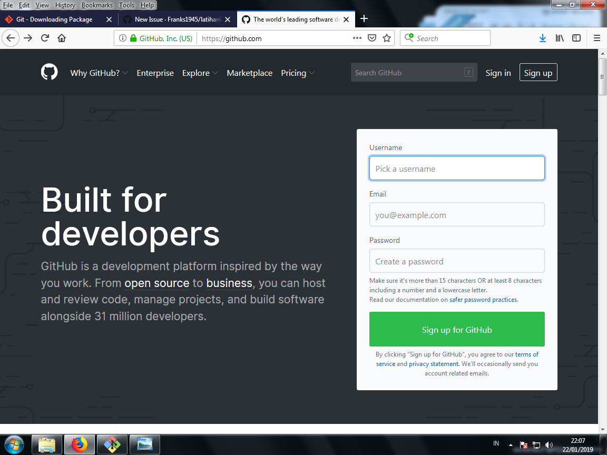](https://user-images.githubusercontent.com/46701516/51546056-e6a45300-1e95-11e9-87bb-ffd063751f05.png)

2.Setelah membuat akunya,login dengan akun github yang tadi kamu buat.

3.klik start project,silahkan beri nama project misalnya "latihan1" setelah itu klik create repository

[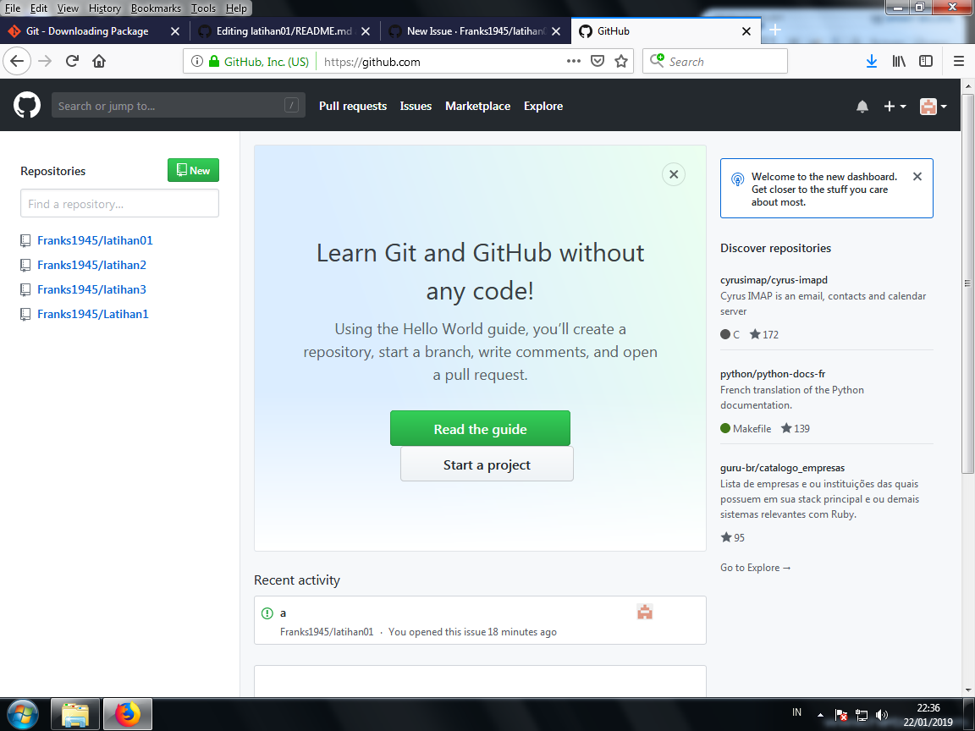](https://user-images.githubusercontent.com/46701516/51546344-8eba1c00-1e96-11e9-8b73-d703e6e3e318.png)

[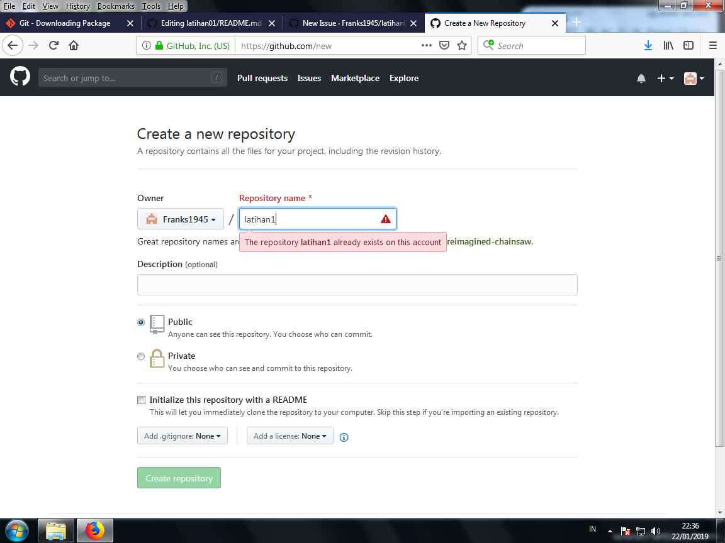](https://user-images.githubusercontent.com/46701516/51546452-bc9f6080-1e96-11e9-894d-da612aea967e.png)

4.ke deskop,setelah itu klik kanan pilih GitBash Here [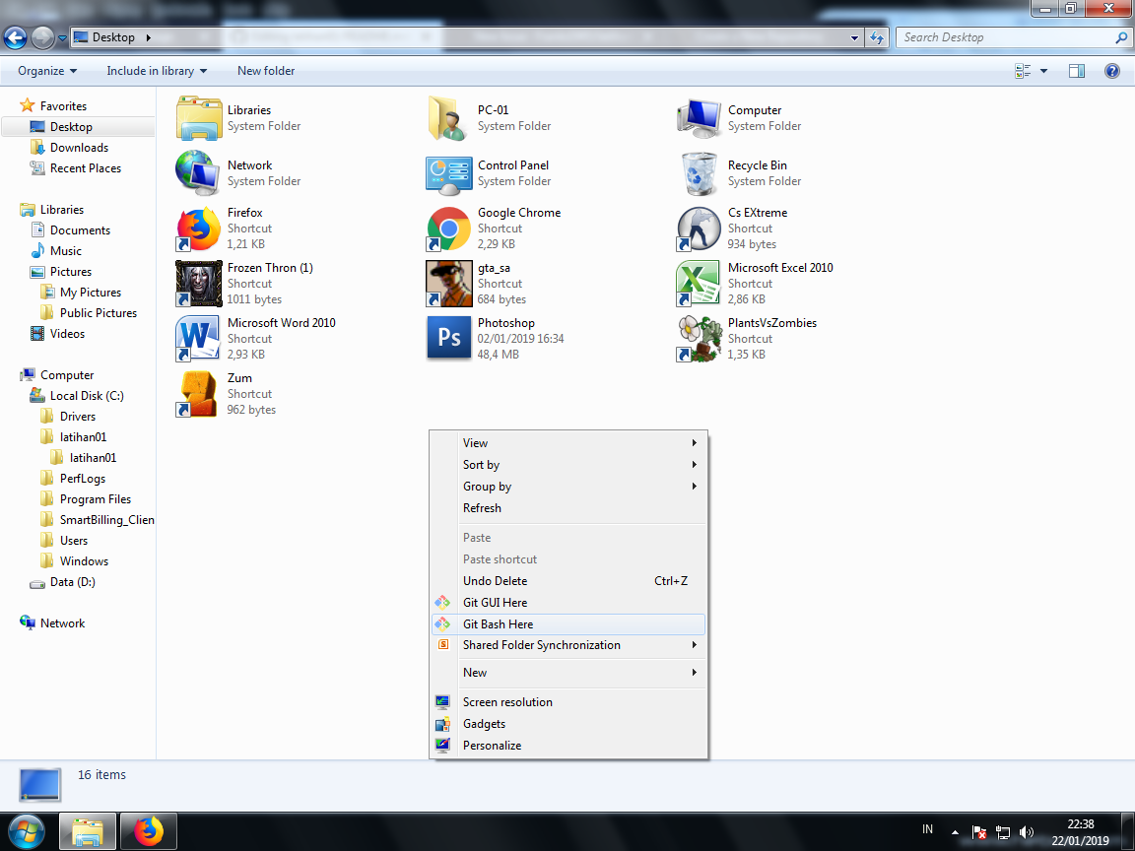](https://user-images.githubusercontent.com/46701516/51546498-d80a6b80-1e96-11e9-9b86-c7aa8d054393.png)

5.gunakan command line yang ada di website github di bawah

[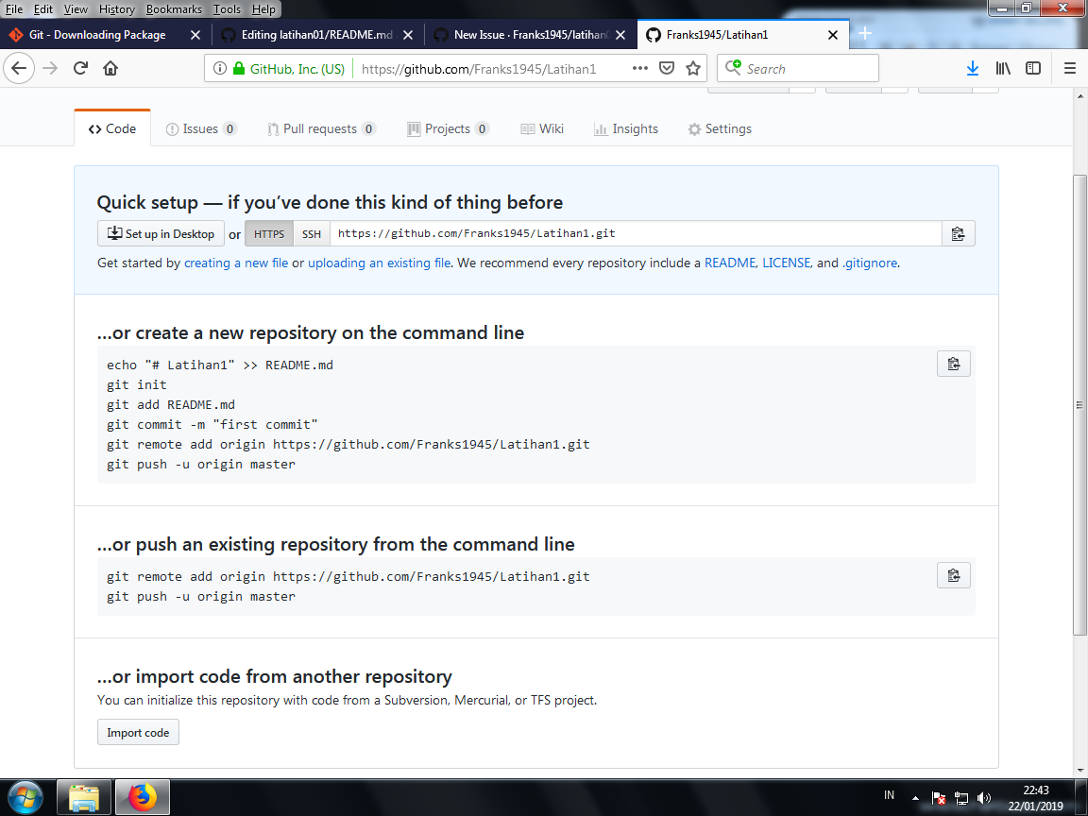](https://user-images.githubusercontent.com/46701516/51546639-2ddf1380-1e97-11e9-909a-2d20f5858601.png)

[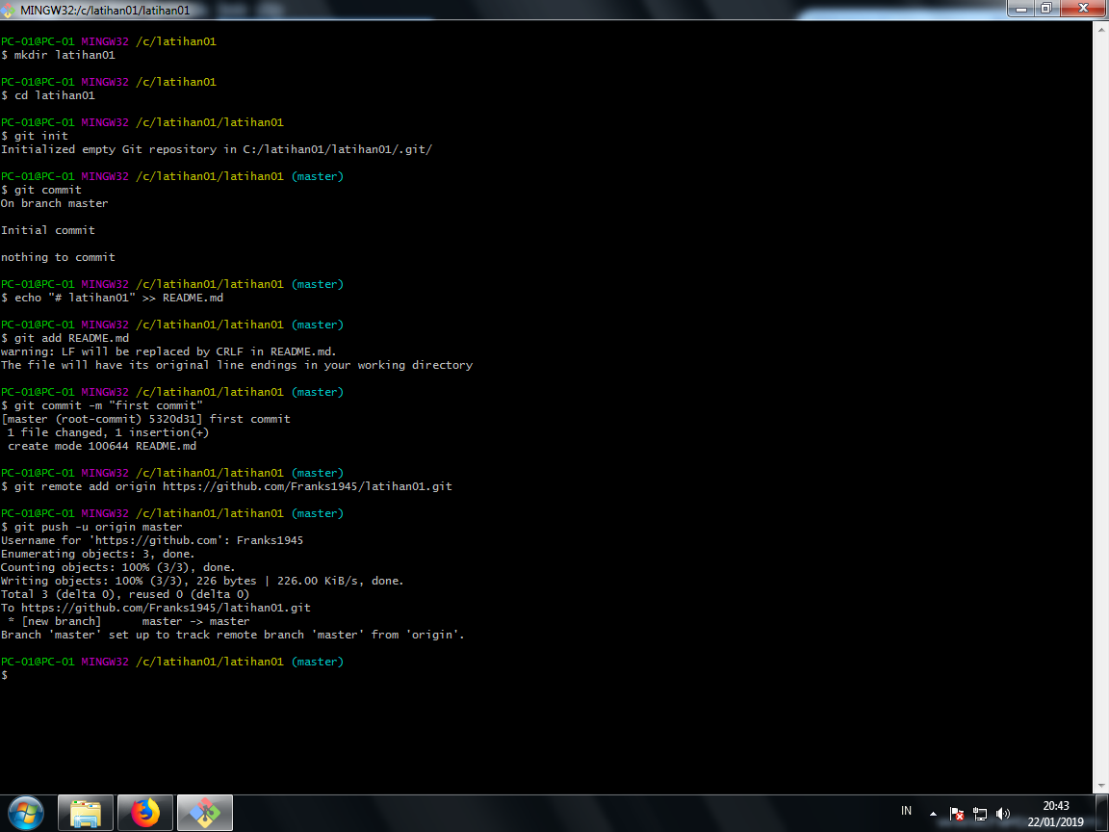](https://user-images.githubusercontent.com/46701516/51546560-fb351b00-1e96-11e9-833a-18d6b75d5187.png)

sekian penjelasan penggunaan Git dari saya,mohon maaf apabila ada kesalahan atau penjelasannya kurang tepat.